TRƯỜNG ĐẠI HỌC ĐIỆN LỰC
KHOA CÔNG NGHỆ THÔNG TIN



QUẢN LÝ DỰ ÁN CÔNG NGHỆ THÔNG TIN
MÃ ĐỀ: 12

ĐỀ TÀI:
Quản lý hiệu thuốc Long Tâm Pharmacy

Sinh viên thực hiện
: MAI TRUNG DŨNG
PHẠM HOÀNG TRUNG SƠN
Giảng viên hướng dẫn | : LÊ THỊ TRANG LINH
Ngành | : CÔNG NGHỆ THÔNG TIN
Chuyên ngành | : CÔNG NGHỆ PHẦN MỀM
Lớp | : D16CNPM7
Khóa | : 2021

Hà Nội, ngày 30 tháng 11 năm 2023

PHIẾU CHẤM ĐIỂM

Sinh viên thực hiện:

Họ và tên | Chữ ký | Ghi chú | Điểm
Mai Trung Dũng
Mã Sinh viên: 21810310666
Phạm Hoàng Trung Sơn
Mã Sinh viên: 21810310612

Giảng viên chấm:

Họ và tên | Chữ ký | Ghi chú
Giảng viên chấm 1:
Giảng viên chấm 2:

CHƯƠNG 1: KHẢO SÁT HỆ THỐNG

1.1. Giới thiệu về dự án
a. Giới thiệu sơ lược về Long Tâm Pharmacy
Long Tâm Pharmacy không chỉ là một điểm bán thuốc thông thường, mà là một trung tâm chăm sóc sức khỏe toàn diện với sứ mệnh đặc biệt: "Chăm sóc sức khỏe, Xây dựng cộng đồng khỏe mạnh". Chúng tôi tự hào là điểm đến đáng tin cậy, nơi cung cấp không chỉ sản phẩm y tế chất lượng mà còn dịch vụ tư vấn chăm sóc sức khỏe chuyên sâu.

Với hệ thống kho thuốc đồ sộ và đa dạng, chúng tôi cam kết đảm bảo nguồn cung thuốc ổn định, đáp ứng đầy đủ nhu cầu của khách hàng. Đội ngũ nhân viên tận tâm và chuyên nghiệp của chúng tôi không chỉ là những chuyên gia trong lĩnh vực y tế mà còn là những người đồng hành, luôn sẵn sàng lắng nghe và tư vấn cho mọi thách thức về sức khỏe.

Chúng tôi không chỉ chú trọng vào việc cung cấp sản phẩm mà còn thấu hiểu sâu rộng về nhu cầu và mong muốn của khách hàng. Ngoài ra, chúng tôi tổ chức các sự kiện cộng đồng, chia sẻ kiến thức y tế, và hỗ trợ các hoạt động từ thiện nhằm góp phần vào việc nâng cao chất lượng cuộc sống xã hội.

Long Tâm Pharmacy không chỉ là nơi mua sắm thuốc, mà còn là điểm đến để khám phá, chia sẻ và xây dựng một cộng đồng khỏe mạnh, nơi mà sức khỏe không chỉ là mục tiêu, mà còn là hành trình chung của chúng ta.
b. Hình thức hoạt động
- Mở cửa thường trực: Cửa hàng luôn mở cửa phục vụ nhu cầu khách. hàng
- Tư vấn chuyên môn: Tư vấn miễn phí về việc khám chữa bệnh.
- Hỗ trợ cấp cứu: Hỗ trợ cấp cứu khẩn cấp 24/7.
- Xét nghiệm: Tư vấn và Hướng dẫn xét nghiệm chi tiết.
1.1.1. Phạm vi dự án
Dự án Quản lý Hiệu thuốc Long Tâm Pharmacy nhằm tối ưu hóa quá trình quản lý, bán hàng và theo dõi hàng tồn kho của hiệu thuốc. Phạm vi của dự án này bao gồm các khía cạnh chính sau:
- Quản lý hệ thống:
+ Thiết lập và duy trì cơ sở dữ liệu chứa thông tin về các loại thuốc, vật phẩm y tế, và khách hàng.
+ Tạo một giao diện người dùng thân thiện giúp nhân viên dễ dàng thêm mới, chỉnh sửa và xóa thông tin trong hệ thống.
- Quản lý hàng tồn kho:
+ Theo dõi lượng tồn kho, hạn sử dụng của các sản phẩm.
+ Cảnh báo tự động khi còn ít hàng hoặc hết hàng.
+ Tối ưu hóa quá trình đặt hàng để tránh tồn kho dư thừa hoặc thiếu hụt.
- Bán hàng:
+ Ghi chú mua bán và in hóa đơn tự động.
+ Theo dõi lịch sử mua hàng của khách hàng.
+ Tích hợp thanh toán điện tử và theo dõi các giao dịch tài chính.
- Quản lý khách hàng:
+ Lưu trữ thông tin khách hàng, bao gồm lịch sử mua hàng và thông tin liên lạc.
+ Gửi thông báo và ưu đãi đặc biệt đến khách hàng thân thiết.
1.1.2. Các điều kiện dàng buộc
- Phạm vi của dự án là không thay đổi trong quá trình làm dự án vì vậy thời gian và kinh phí cho dự án cũng là không thay đổi.
- Phía khách hàng không chấp nhận nếu giao sản phẩm chậm hơn 10 ngày,
sản phẩm không đảm bảo chất lượng, không đúng yêu cầu sẽ không được chấp nhận
- Mọi rủi ro về mặt kĩ thuật, con người khách hàng không chịu trách nhiệm
- Các rủi ro liên quan tới cửa hàng đại diện phía bên dự án phải thông báo
trước
- Nếu xảy ra lỗi trong thời gian bảo hành phía bên công ty sẽ chịu mọi chi phí bảo trì cũng như tổn thất do hệ thống gây ra.
- Hết thời gian bảo trì nếu hệ thống có lỗi phía bên công ty sẽ sang xem xét (nếu có nhu cầu) nhưng phía cửa hàng phải trả mọi chi phí.

1.2. Sản phẩm bàn giao
- Hệ thống được thiết kế và triển khai đầy đủ các chức năng yêu cầu của
bên phía khách hàng
- Cơ sở dữ liệu hệ thống
- Mã nguồn (Source code)
- Tài liệu hướng dẫn sử dụng
- Giấy bảo hành
CHƯƠNG 2: QUẢN LÝ PHẠM VI

2.1. Phạm vi dự án
2.1.1. Phạm vi sản phẩm.
Sản phẩm bàn giao phải thỏa mãn các yêu cầu sau:
- Hệ thống hoạt động tốt với đầy đủ các chức năng theo thiết kế cho trước.
- Hệ thống dễ sử dụng và thân thiện với người dùng.
- Giao diện dễ nhìn và trực quan.
- Tận dùng cơ sở hạ tầng có sẵn.
2.1.2. Phạm vi tài nguyên
Tổng kinh phí cho dự án là: 100000000 VND bao gồm:
- Tiền lương cho nhân viên.
- Các chi phí phát sinh.
- Chi phí dự trữ: 10% trên tổng kinh phí dự án.
- Số thành viên tham gia dự án: 2 người.
2.1.3. Phạm vi thời gian
Thời gian hoàn thiện sản phẩm: 4 tháng 10 ngày.
- Ngày bắt đầu:
- Ngày kết thúc:
2.1.4. Sản phẩm bàn giao
2.1.5. Hệ thống hoàn thiện được cài đặt tại học viện
2.1.6. Hệ cơ sở dữ liệu
2.1.7. Các tài liệu liên quan
2.2. Lựa chọn các công cụ thiết lập
- Visual Studio Code.
- Hệ quản trị csdl là data ( mockapi, firebase)
- Các thư viên cài đặt thêm.
- Các plugin và các theme.

2.3. Bảng phân rã công việc
STT | Giai đoạn | Tên công việc | Công việc chi tiết
1 | 1.0' | Lên kế hoạch dự án | 1.1 Khảo sát tính khả thi của dự án
1 | 1.0' | Lên kế hoạch dự án | 1.2 Khảo sát ý kiến khách hàng
1 | 1.0' | Lên kế hoạch dự án | 1.3 Xây dựng tài liệu kế hoạch quản lý dự án
1 | 1.0' | Lên kế hoạch dự án | 1.4 Xây dựng bản kế hoạch đảm bảo chất lượng
1 | 1.0' | Lên kế hoạch dự án | 1.5 Xây dựng bản kế hoạch xử lý cấu hình
1 | 1.0' | Lên kế hoạch dự án | 1.6 Xây dựng bản kế hoạch truyền thông và giao tiếp
1 | 1.0' | Lên kế hoạch dự án | 1.7 Xây dưng bản kế hoạch xử lý rủi ro
2 | 2.0' | Xác định yêu cầu | 2.1 Xác định yêu cầu chung của hệ thống
2 | 2.0' | Xác định yêu cầu | 2.2 Xác định yêu cầu người dùng
2 | 2.0' | Xác định yêu cầu | 2.3 Xác định yêu cầu hệ thống
2 | 2.0' | Xác định yêu cầu |  | 2.3.1 Xác định yêu cầu cho mỗi chức năng của hệ thống
2 | 2.0' | Xác định yêu cầu |  | 2.3.2 Mô tả giao diện hệ thống
2 | 2.0' | Xác định yêu cầu | 2.4 Xác định các yêu cầu phi chức năng
3 | 3.0' | Phân tích hệ thống | 3.1 phân tích và đặc tả chức năng quản lý sản phẩm (mỗi chức năng sẽ bao gồm các biểu đồ UC)
3 | 3.0' | Phân tích hệ thống | 3.2 phân tích và đặc tả chức năng quản lý nhà cung cấp
3 | 3.0' | Phân tích hệ thống | 3.3 phân tích và đặc tả chức năng quản lý báo cáo thống kê(mỗi chức năng sẽ bao gồm các biểu đồ UC)
3 | 3.0' | Phân tích hệ thống | 3.4 phân tích và đặc tả chức năng quản lý đơn hàng
3 | 3.0' | Phân tích hệ thống | 3.5 phân tích và đặc tả chức năng quản lý khuyến mãi(mỗi chức năng sẽ bao gồm các biểu đồ UC)
3 | 3.0' | Phân tích hệ thống | 3.6 phân tích và đặc tả chức năng quản lý khách hàng
3 | 3.0' | Phân tích hệ thống | 3.7 phân tích và đặc tả chức năng đăng nhập(mỗi chức năng sẽ bao gồm các biểu đồ UC)
4 | 4.0' | Thiết kế hệ thống | 4.1 Thiết kế kiến trúc
4 | 4.0' | Thiết kế hệ thống | 4.2 Thiết kế giao diện
4 | 4.0' | Thiết kế hệ thống |  | 4.2.1 Thiết kế giao diện website
4 | 4.0' | Thiết kế hệ thống |  |  | 4.2.1.1 Thiết kế giao diện chung
4 | 4.0' | Thiết kế hệ thống |  |  | 4.2.1.2 Thiết kế giao diện cho các chức năng con
4 | 4.0' | Thiết kế hệ thống | 4.3 Thiết kế cơ sở dữ liệu
4 | 4.0' | Thiết kế hệ thống | 4.4 Tổng hợp và hoàn thiện đặc tả
5 | 5.0' | Xây dựng hệ thống | 5.1 Xây dựng cơ sở dữ liệu
5 | 5.0' | Xây dựng hệ thống | 5.2 Xây dựng các module
5 | 5.0' | Xây dựng hệ thống |  | 5.2.1 Xây dựng module quản lý sản phẩm( thêm xóa , sửa , tìm kiếm)
5 | 5.0' | Xây dựng hệ thống |  | 5.2.2 Xây dựng module quản lý nhà cung cấp( thêm xóa , sửa , tìm kiếm)
5 | 5.0' | Xây dựng hệ thống |  | 5.2.3 Xây dựng module quản lý báo cáo thống kê( thống kê theo ngày , tháng, năm)
5 | 5.0' | Xây dựng hệ thống |  | 5.2.4 Xây dựng module quản lý đơn hàng( thêm xóa , sửa , tìm kiếm)
5 | 5.0' | Xây dựng hệ thống |  | 5.2.5 Xây dựng module quản lý khuyến mãi( thêm xóa , sửa , tìm kiếm)
5 | 5.0' | Xây dựng hệ thống |  | 5.2.6 Xây dựng module quản lý khách hàng( thêm xóa , sửa , tìm kiếm)
5 | 5.0' | Xây dựng hệ thống |  | 5.2.7 Xây dựng module quản lý đăng nhập
5 | 5.0' | Xây dựng hệ thống | 5.3 Tích hợp các chức năng đã xây dựng
6 | 6.0' | Kiểm thử phần mềm | 6.1 Lập kế hoạch kiểm thử
6 | 6.0' | Kiểm thử phần mềm | 6.2 Kiểm thử các chức năng của hệ thống
6 | 6.0' | Kiểm thử phần mềm |  | 6.2.1 Kiểm tra module quản lý sản phẩm( thêm xóa , sửa , tìm kiếm)
6 | 6.0' | Kiểm thử phần mềm |  |  | 6.2.1.1 Viết test case
6 | 6.0' | Kiểm thử phần mềm |  |  | 6.2.1.2 Thực hiện kiểm thử
6 | 6.0' | Kiểm thử phần mềm |  | 6.2.2 Kiểm tra module quản lý nhà cung cấp( thêm xóa , sửa , tìm kiếm)
6 | 6.0' | Kiểm thử phần mềm |  |  | 6.2.2.1 Viết test case
6 | 6.0' | Kiểm thử phần mềm |  |  | 6.2.2.2Thực hiện kiểm thử
6 | 6.0' | Kiểm thử phần mềm |  | 6.2.3 Kiểm tra module quản lý báo cáo thống kê( thống kê theo ngày , tháng, năm)
6 | 6.0' | Kiểm thử phần mềm |  |  | 6.2.3.1 Viết test case
6 | 6.0' | Kiểm thử phần mềm |  |  | 6.2.3.2Thực hiện kiểm thử
6 | 6.0' | Kiểm thử phần mềm |  | 6.2.4 Kiểm tra module quản lý đơn hàng( thêm xóa , sửa , tìm kiếm)
6 | 6.0' | Kiểm thử phần mềm |  |  | 6.2.4.1 Viết test case
6 | 6.0' | Kiểm thử phần mềm |  |  | 6.2.4.2 Thực hiện kiểm thử
6 | 6.0' | Kiểm thử phần mềm |  | 6.2.5 Kiểm tra module quản lý khuyến mãi( thêm xóa , sửa , tìm kiếm)
6 | 6.0' | Kiểm thử phần mềm |  |  | 6.2.5.1 Viết test case
6 | 6.0' | Kiểm thử phần mềm |  |  | 6.2.5.2 Thực hiện kiểm thử
6 | 6.0' | Kiểm thử phần mềm |  | 6.2.6 Kiểm tra module quản lý khách hàng( thêm xóa , sửa , tìm kiếm)
6 | 6.0' | Kiểm thử phần mềm |  |  | 6.2.6.1 Viết test case
6 | 6.0' | Kiểm thử phần mềm |  |  | 6.2.6.2 Thực hiện kiểm thử
6 | 6.0' | Kiểm thử phần mềm |  | 6.2.7 Kiểm tra module đăng nhập
6 | 6.0' | Kiểm thử phần mềm |  |  | 6.2.7.1 Viết test case
6 | 6.0' | Kiểm thử phần mềm |  |  | 6.2.7.2 Thực hiện kiểm thử
6 | 6.0' | Kiểm thử phần mềm | 6.3 Kiểm thử tích hợp hệ thống
6 | 6.0' | Kiểm thử phần mềm | 6.4 Lập báo cáo kiểm thử
6 | 6.0' | Kiểm thử phần mềm | 6.5 Kiểm thử alpha
6 | 6.0' | Kiểm thử phần mềm | 6.6 Kiểm thử beta
7 | 7.0' | Kết thúc dự án và chuyển giao hệ thống | 7.1 Viết tài liệu hướng dẫn sử dụng website
7 | 7.0' | Kết thúc dự án và chuyển giao hệ thống | 7.2 Mô phỏng hoạt động của website
7 | 7.0' | Kết thúc dự án và chuyển giao hệ thống | 7.3 Triển khai và bàn giao sản phẩm cho khách hàng kèm bản hướng dẫn sử dụng

Bảng 2.1: Bảng phân rã công việc

2.4. Quản lý tài nguyên con người

2.4.1. Các rằng buộc về con người

STT | Họ và tên | Địa chỉ liên hệ | Chữ kí
1 | Mai Trung Dũng | D16CNPM7
2 | Phạm Hoàng Trung Sơn | D16CNPM7
Bảng 2.2: Các thành viên đội dự án
Quy tắc chung khi teamword:
- Phân chia công việc đều nhau và hợp lý
- Thảo luận công việc sôi nổi, năng nổ trong khi teamwork
- Ưu tiên công việc theo năng lực sở trường
- Mọi sự phân công đều được đưa ra họp bàn công khai và công bằng.
Yêu cầu đối với các thành viên trong nhóm:
- Nghiêm chỉnh chấp hành thực hiện công việc theo bản kế hoạch của dự án.
- Tích cực tham gia thảo luận, phát biểu ý kiến để dự án đạt kết quả tốt nhất.
- Bồi dưỡng khả năng chuyên môn để hoàn thành tốt vai trò của mình trong dự án.
- Tham gia đầy đủ các buổi họp và làm việc. Không nghỉ quá 2 buổi/ tuần.
- Nghỉ làm phải thông báo tới trưởng nhóm để sắp xếp công việc chạy đúng tiến độ.
- Vì thời gian làm ngắn nên yêu cầu các thành viên tích cực và nhiệt tình.
Truyền thông:
- Trao đổi qua email, điện thoại, facebook
- Họp nhóm khi cần và theo kế hoạch truyền thông.
- Cần thiết có thể liên hệ bằng số điện thoại.
- Thường xuyên contact khi có vướng mắc trong quá trình làm việc.
Hội họp:
- Có mặt đầy đủ, đúng giờ các buổi họp nhóm dự án. Có công việc đột xuất cần nhanh chóng báo cấp trên trước 1 giờ trước khi họp.
- Tích cực, bàn bạc và giải quyết các vấn đề của dự án.
- Chấp hành, thực hiện đúng quyết định, giải pháp đã thống nhất trong cuộc họp.

2.4.2. Danh sách các vị trí dành cho dự án

STT | Vị trí | Trách nhiệm | Kĩ năng yêu cầu | Số lượng
1 | Giám đốc dự án  (Lead) | Quản lý đội dự án | Lãnh đạo, có kinh nghiệm quản lý dự  án, sản phẩm. | 1
2 | Kĩ sư phân tích thiết kế (BA) | Nhận thông tin từ khách hàng và phân tích thiết kế các dữ  liệu. | Giao tiếp tốt với khách hàng, đồng thời là khả năng thiết kế biểu đồ use  case, uml dễ hiểu. | 1
3 | Lập trình viên (Coder) | Viết mã nguồn cho chương trình | Thành thạo các ngôn ngữ code (java, web, c#, …)  SQL Server 2019. | 1
4 | Người quản trị CSDL | Xây dựng và bảo trì, nâng  cấp CSDL. | SQL Server 2019. | 1
5 | Kĩ sư quản lý cấu hình | Quản lý cấu hình dự án. | Khả năng quản lý tốt các cấu hình sản  phẩm, dự án. | 1
6 | Kĩ sư kiểm tra chất lượng (Tester) | Kiểm tra các chức năng và quy trình hoạt động. | Thông thạo các câu lệnh trong code, có kinh nghiệm trong tester các sản  phẩm. | 1
Bảng 2. 3: Bảng danh sách các vị trí cần cho dự án

2.4.3. Vị trí các thành viên trong dự án

1 | Mai Trung Dũng | - Giám đốc dự án (Lead)  - Kĩ sư phân tích thiết kế (BA)  - Kĩ sư quản lý cấu hình  - Lập trình viên
2 | Phạm Hoàng Trung Sơn | - Người quản trị CSDL  - Kĩ sư phân tích thiết kế (BA)  - Lập trình viên  - Kĩ sư kiểm tra chất lượng (Tester)
Bảng 2. 4: Bảng vị trí các thành viên trong dự án

CHƯƠNG 3: QUẢN LÝ THỜI GIAN
3.1. Ước lượng thời gian
STT | Tên công việc | Công việc chi tiết |  |  | a | m | b | EST | 10% | S | Ngày công
1 | Lên kế hoạch dự án | 1.1 Khảo sát tính khả thi của dự án |  |  | 6 | 7 | 8 | 7 | 7,1 | 0,11 | 8
1 | Lên kế hoạch dự án | 1.2 Khảo sát ý kiến khách hàng
1 | Lên kế hoạch dự án | 1.3 Xây dựng tài liệu kế hoạch quản lý dự án
1 | Lên kế hoạch dự án | 1.4 Xây dựng bản kế hoạch đảm bảo chất lượng
1 | Lên kế hoạch dự án | 1.5 Xây dựng bản kế hoạch xử lý cấu hình
1 | Lên kế hoạch dự án | 1.6 Xây dựng bản kế hoạch truyền thông và giao tiếp
1 | Lên kế hoạch dự án | 1.7 Xây dưng bản kế hoạch xử lý rủi ro
2 | Xác định yêu cầu | 2.1 Xác định yêu cầu chung của hệ thống |  |  | 6 | 7 | 8 | 7 | 7,1 | 0,11 | 8
2 | Xác định yêu cầu | 2.2 Xác định yêu cầu người dùng
2 | Xác định yêu cầu | 2.3 Xác định yêu cầu hệ thống
2 | Xác định yêu cầu |  | 2.3.1 Xác định yêu cầu cho mỗi chức năng của hệ thống
2 | Xác định yêu cầu |  | 2.3.2 Mô tả giao diện hệ thống
2 | Xác định yêu cầu | 2.4 Xác định các yêu cầu phi chức năng
3 | Phân tích hệ thống | 3.1 Phân tích và đặc tả chức năng quản lý sản phẩm (mỗi chức năng sẽ bao gồm các biểu đồ UC) |  |  | 2 | 3 | 4 | 3 | 3,1 | 0,11 | 4
3 | Phân tích hệ thống | 3.2 Phân tích và đặc tả chức năng quản lý nhà cung cấp
3 | Phân tích hệ thống | 3.3 Phân tích và đặc tả chức năng quản lý báo cáo thống kê(mỗi chức năng sẽ bao gồm các biểu đồ UC)
3 | Phân tích hệ thống | 3.4 Phân tích và đặc tả chức năng quản lý đơn hàng
3 | Phân tích hệ thống | 3.5 Phân tích và đặc tả chức năng quản lý khuyến mãi(mỗi chức năng sẽ bao gồm các biểu đồ UC)
3 | Phân tích hệ thống | 3.6 Phân tích và đặc tả chức năng quản lý khách hàng
3 | Phân tích hệ thống | 3.7 Phân tích và đặc tả chức năng đăng nhập(mỗi chức năng sẽ bao gồm các biểu đồ UC)
4 | Thiết kế hệ thống | 4.1 Thiết kế kiến trúc |  |  | 12 | 14 | 15 | 13,83 | 13,93 | 0,25 | 14
4 | Thiết kế hệ thống | 4.2 Thiết kế giao diện
4 | Thiết kế hệ thống |  | 4.2.1 Thiết kế giao diện website
4 | Thiết kế hệ thống |  |  | 4.2.1.1 Thiết kế giao diện chung
4 | Thiết kế hệ thống |  |  | 4.2.1.2 Thiết kế giao diện cho các chức năng con
4 | Thiết kế hệ thống | 4.3 Thiết kế cơ sở dữ liệu
4 | Thiết kế hệ thống | 4.4 Tổng hợp và hoàn thiện đặc tả
5 | Xây dựng hệ thống | 5.1 Xây dựng cơ sở dữ liệu |  |  | 13 | 15 | 16 | 14,83 | 14,93 | 0,25 | 15
5 | Xây dựng hệ thống | 5.2 Xây dựng các module
5 | Xây dựng hệ thống |  | 5.2.1 Xây dựng module quản lý sản phẩm( thêm xóa , sửa , tìm kiếm)
5 | Xây dựng hệ thống |  | 5.2.2 Xây dựng module quản lý nhà cung cấp( thêm xóa , sửa , tìm kiếm)
5 | Xây dựng hệ thống |  | 5.2.3 Xây dựng module quản lý báo cáo thống kê( thống kê theo ngày , tháng, năm)
5 | Xây dựng hệ thống |  | 5.2.4 Xây dựng module quản lý đơn hàng( thêm xóa , sửa , tìm kiếm)
5 | Xây dựng hệ thống |  | 5.2.5 Xây dựng module quản lý khuyến mãi( thêm xóa , sửa , tìm kiếm)
5 | Xây dựng hệ thống |  | 5.2.6 Xây dựng module quản lý khách hàng( thêm xóa , sửa , tìm kiếm)
5 | Xây dựng hệ thống |  | 5.2.7 Xây dựng module quản lý đăng nhập
5 | Xây dựng hệ thống | 5.3 Tích hợp các chức năng đã xây dựng
6 | Kiểm thử phần mềm | 6.1 Lập kế hoạch kiểm thử |  |  | 28 | 30 | 32 | 30 | 30,1 | 0,44 | 30
6 | Kiểm thử phần mềm | 6.2 Kiểm thử các chức năng của hệ thống
6 | Kiểm thử phần mềm |  | 6.2.1 Kiểm tra module quản lý sản phẩm( thêm xóa , sửa , tìm kiếm)
6 | Kiểm thử phần mềm |  |  | 6.2.1.1 Viết test case
6 | Kiểm thử phần mềm |  |  | 6.2.1.2 Thực hiện kiểm thử
6 | Kiểm thử phần mềm |  | 6.2.2 Kiểm tra module quản lý nhà cung cấp( thêm xóa , sửa , tìm kiếm)
6 | Kiểm thử phần mềm |  |  | 6.2.2.1 Viết test case
6 | Kiểm thử phần mềm |  |  | 6.2.2.2Thực hiện kiểm thử
6 | Kiểm thử phần mềm |  | 6.2.3 Kiểm tra module quản lý báo cáo thống kê( thống kê theo ngày , tháng, năm)
6 | Kiểm thử phần mềm |  |  | 6.2.3.1 Viết test case
6 | Kiểm thử phần mềm |  |  | 6.2.3.2Thực hiện kiểm thử
6 | Kiểm thử phần mềm |  | 6.2.4 Kiểm tra module quản lý đơn hàng( thêm xóa , sửa , tìm kiếm)
6 | Kiểm thử phần mềm |  |  | 6.2.4.1 Viết test case
6 | Kiểm thử phần mềm |  |  | 6.2.4.2 Thực hiện kiểm thử
6 | Kiểm thử phần mềm |  | 6.2.5 Kiểm tra module quản lý khuyến mãi( thêm xóa , sửa , tìm kiếm)
6 | Kiểm thử phần mềm |  |  | 6.2.5.1 Viết test case
6 | Kiểm thử phần mềm |  |  | 6.2.5.2 Thực hiện kiểm thử
6 | Kiểm thử phần mềm |  | 6.2.6 Kiểm tra module quản lý khách hàng( thêm xóa , sửa , tìm kiếm)
6 | Kiểm thử phần mềm |  |  | 6.2.6.1 Viết test case
6 | Kiểm thử phần mềm |  |  | 6.2.6.2 Thực hiện kiểm thử
6 | Kiểm thử phần mềm |  | 6.2.7 Kiểm tra module đăng nhập
6 | Kiểm thử phần mềm |  |  | 6.2.7.1 Viết test case
6 | Kiểm thử phần mềm |  |  | 6.2.7.2 Thực hiện kiểm thử
6 | Kiểm thử phần mềm | 6.3 Kiểm thử tích hợp hệ thống
6 | Kiểm thử phần mềm | 6.4 Lập báo cáo kiểm thử
6 | Kiểm thử phần mềm | 6.5 Kiểm thử alpha
6 | Kiểm thử phần mềm | 6.6 Kiểm thử beta
7 | Kết thúc dự án và chuyển giao hệ thống | 7.1 Viết tài liệu hướng dẫn sử dụng website |  |  | 3 | 5 | 6 | 4,83 | 4,93 | 0,25 | 5
7 | Kết thúc dự án và chuyển giao hệ thống | 7.2 Mô phỏng hoạt động của website
7 | Kết thúc dự án và chuyển giao hệ thống | 7.3 Triển khai và bàn giao sản phẩm cho khách hàng kèm bản hướng dẫn sử dụng

3.2. Biểu đồ Gantt tổng quát
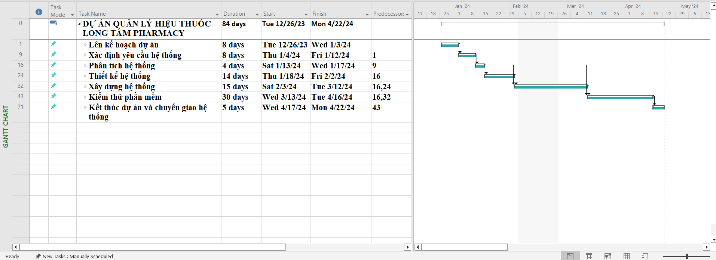
3.3. Danh sách các mốc thời gian quan trọng
Công việc | Tháng 1/2024 | Tháng  2/2024 | Tháng 3/2024 | Tháng 4/2024
Hoàn tất lên kế hoạch dự án | x
Hoàn tất xác định yêu cầu hệ thống | x
Hoàn tất phân tích hệ thống | x
Hoàn tất thiết kế hệ thống |  | x
Hoàn tất xây dựng hệ thống |  |  | x
Hoàn tất kiểm thử phần mềm |  |  |  | x
Hoàn tất kết thúc dự án và chuyển giao hệ thống |  |  |  | x

3.4. Biểu đồ Gantt chi tiết
3.4.1. Biểu đồ Gantt chi tiết “Lên kế hoạch dự án”

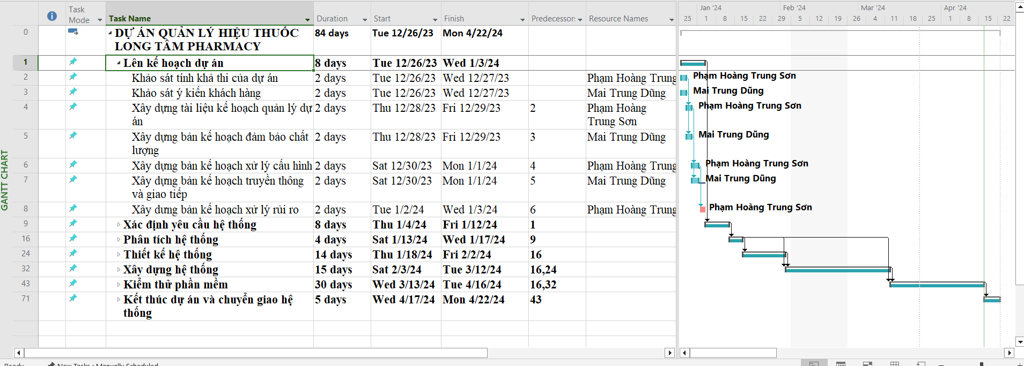

3.4.2. Biểu đồ Grantt chi tiết “ Xác định yêu cầu hệ thống “

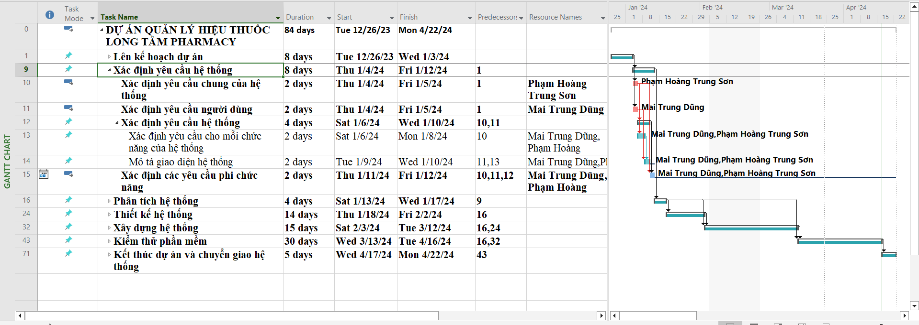

3.4.3. Biểu đồ Grantt chi tiết “ Phân tích hệ thống “

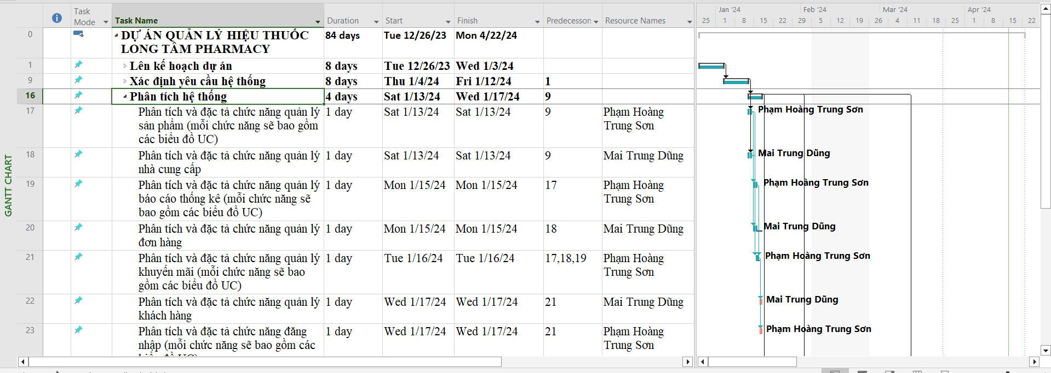

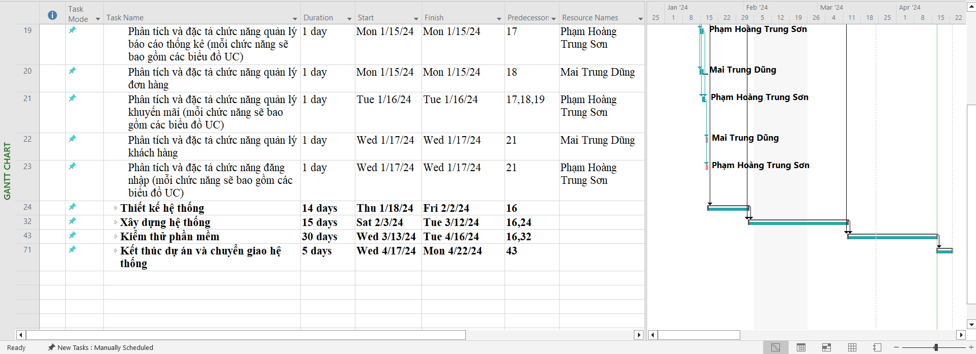

3.4.4. Biểu đồ Grantt chi tiết “ Thiết kế hệ thống “

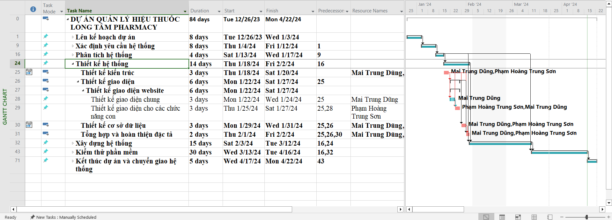

3.4.5. Biểu đồ Grantt chi tiết “ Xây dựng hệ thống “

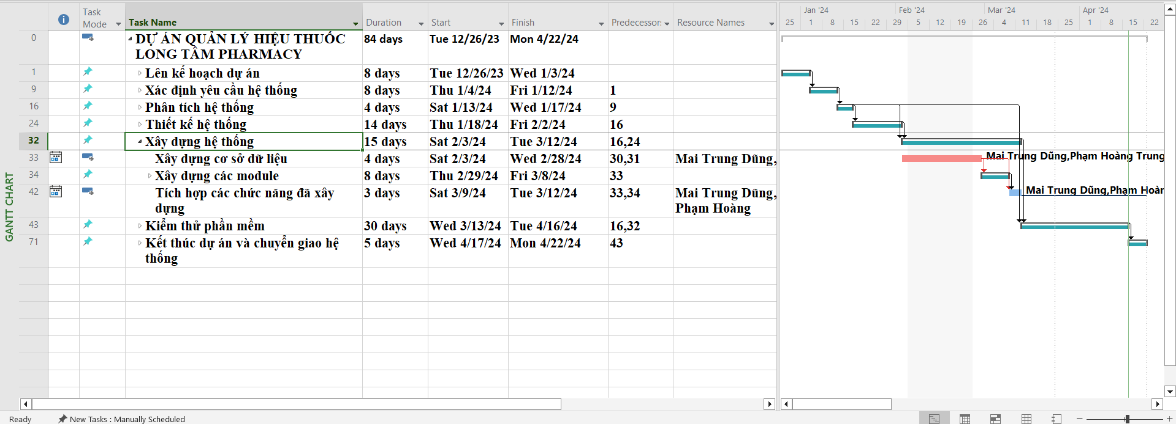

3.4.6. Biểu đồ Grantt chi tiết “Kiểm thử phần mềm “

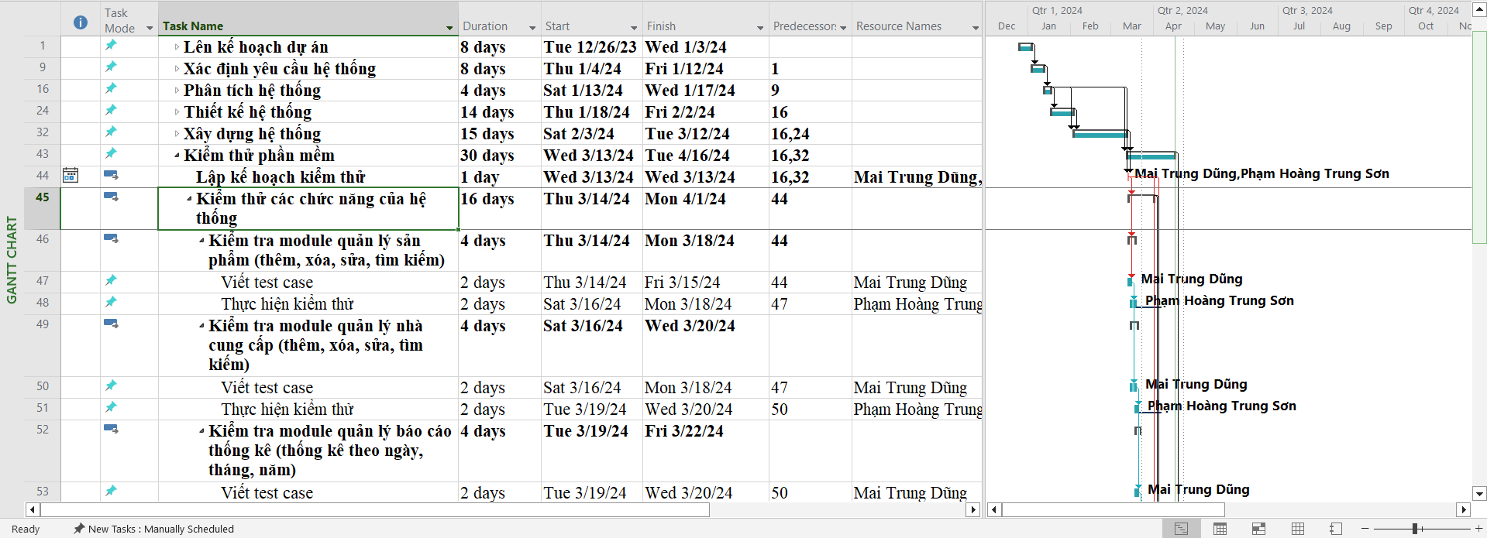

3.4.7. Biểu đồ Grantt chi tiết “Kết thúc dự án và chuyển giao hệ thống”

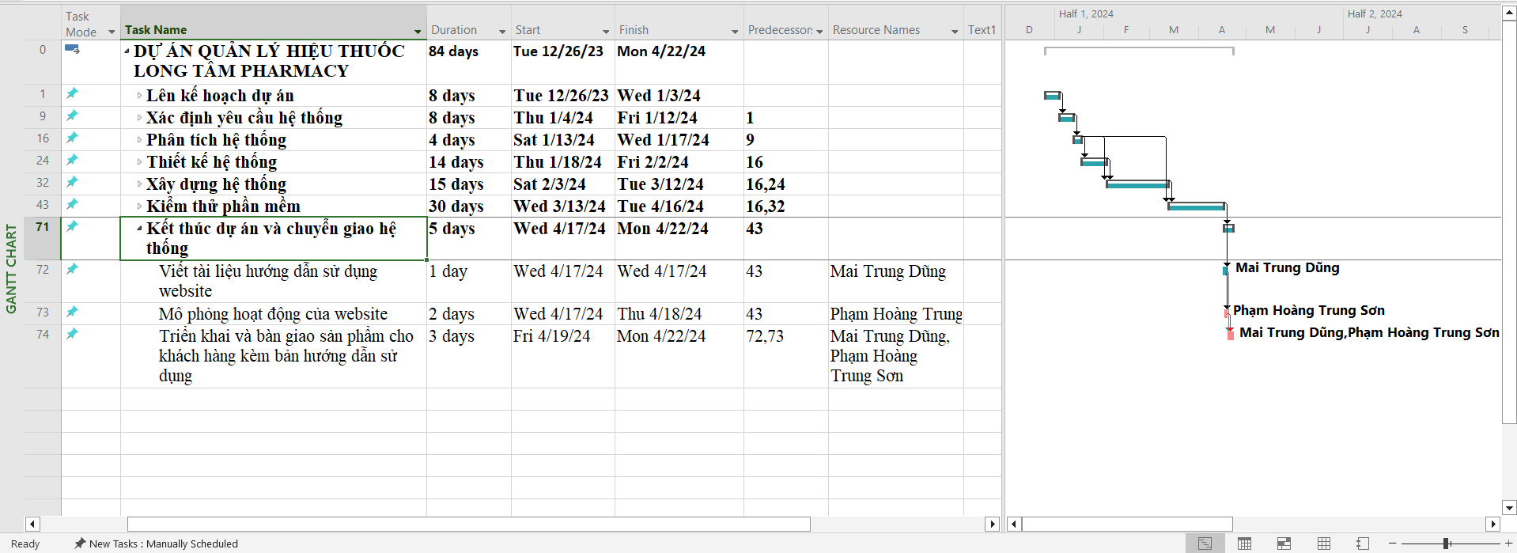

3.5. Mạng AON sơ đồ mạng

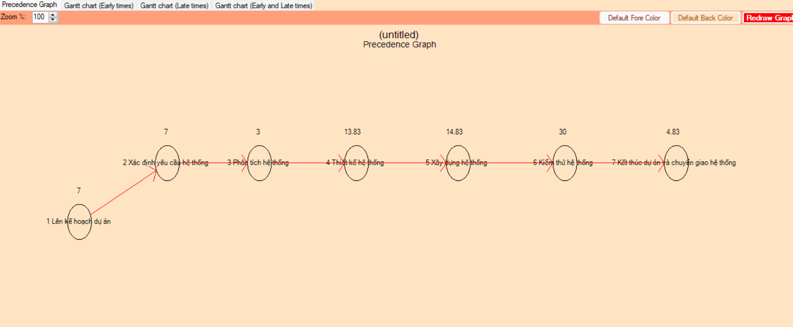

3.6. Xác suất hoàn thành dự án

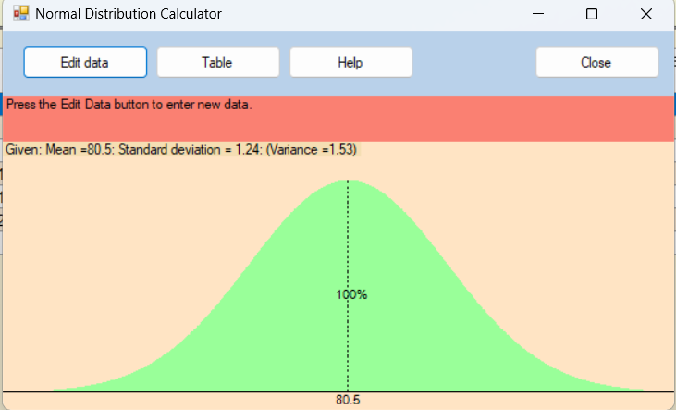
CHƯƠNG 4: QUẢN LÝ CHI PHÍ DỰ ÁN

Chi phí cần thiết cho nhân công
    - Đơn vị ước tính theo giờ là 8 tiếng / ngày.
    - Mức lương trả theo năng lực làm việc.
    - Tháng lương cao nhất là 10.500.000 VNĐ => 470k/ngày

STT | Họ tên | Vị trí | Trình  độ | Lương/thá  ng
1 | Mai Trung Dũng | Giám đốc dự án, Coder, BA, Tester | Khá | 10.500.000  VNĐ
2 | Phạm Hoàng Trung Sơn | Người quản trị cơ sở  dự liệu, Coder, BA, Tester | Khá | 10.500.000  VNĐ

Bảng ước tính chi phí cho hoạt động
Công việc chi tiết | Phân bổ nguồn lực | Ngày công (Lấy số đã tăng 10%) | Đơn giá (Trăm nghìn) | Thành tiền
1.1 Khảo sát tính khả thi của dự án | 1 | 1.1 | 5 | 550000
1.2 Khảo sát ý kiến khách hàng | 1 | 1.1 | 3 | 330000
1.3 Xây dựng tài liệu quản lý dự án | 1 | 1.1 | 5 | 550000
1.4 Xây dựng bản kế hoạch đảm bảo chất lượng | 1 | 1.1 | 5 | 550000
1.5 Xây dựng bản kế hoạch quản lý cấu hình | 1 | 1.1 | 4 | 440000
1.6 Xây dựng bản kế hoạch truyền thông và giao tiếp | 1 | 1.1 | 4 | 440000
1.7 Xây dựng bản kế hoạch quản lý rủi ro | 1 | 1.1 | 5 | 550000
2.1 Xác đinh yêu cầu chung của hệ thống | 1 | 1.1 | 5 | 550000
2.2 Xác định yêu cầu của người dùng | 1 | 1.65 | 5 | 825000
2.3 Xác định yêu cầu của hệ thống
2.3.1 Xác định yêu cầu cho mỗi chức năng của hệ thống | 2 | 1.65 | 4 | 1320000
2.3.2 Mô tả giao diện hệ thống | 1 | 1.65 |  | 990000
2.4 Xác định các yêu cầu phi chức năng của hệ thống | 1 | 1.65 | 8 | 1320000
3.1 Phân tích và đặc tả chức năng đăng nhập (Mỗi chức năng sẽ bao gồm các biểu đồ Usecase, biểu đồ hoạt động, biểu đồ trình tự) | 1 | 0.59 | 3 | 177000
3.2 Phân tích và đặc tả chức năng quản lý nhân viên | 1 | 0.59 | 3 | 177000
3.3 Phân tích và đặc tả chức năng quản lý nhà cung cấp | 1 | 0.59 | 3 | 177000
3.4 Phân tích và đặc tả chức năng quản lý khách hàng | 1 | 0.59 | 3 | 177000
3.5 Phân tích và đặc tả chức năng quản lý sản phẩm(Mỗi chức năng sẽ bao gồm các biểu đồ Usecase, biểu đồ hoạt động, biểu đồ trình tự) | 1 | 0.59 | 3 | 177000
3.6 Phân tích và đặc tả chức năng quản lý đơn hàng | 1 | 0.59 | 3 | 177000
3.7 Phân tích và đặc tả chức năng quản lý khuyến mại(Mỗi chức năng sẽ bao gồm các biểu đồ Usecase, biểu đồ hoạt động, biểu đồ trình tự) | 1 | 0.59 | 3 | 177000
3.8 Phân tích và đặc tả chức năng quản lý báo cáo thống kê (Mỗi chức năng sẽ bao gồm các biểu đồ Usecase, biểu đồ hoạt động, biểu đồ trình tự) | 1 | 0.59 | 3 | 177000
4.1 Thiết kế kiến trúc | 2 | 1.65 | 1 | 3300000
4.2 Thiết kế giao diện
4.2.1 Thiết kế giao diện website
4.2.1.1 Thiết kế giao diện chung | 2 | 2.2 | 15 | 6600000
4.2.1.2 Thiết kế giao diện cho chức năng con | 2 | 2.75 | 7 | 3850000
4.3 Thiết kế cơ sở dữ liệu | 1 | 1.65 | 8 | 1320000
4.4 Tổng hợp và hoàn thiện đặc tả | 2 | 1.65 | 8 | 2640000
5.1 Xây dựng cơ sở dữ liệu | 1 | 1.65 | 1 | 1650000
5.2 Xây dựng các module
5.2.1 Xây dựng module đăng nhập | 2 | 2.75 | 6 | 3300000
5.2.2 Xây dựng module quản nhân viên (thêm, sửa, xóa, tìm kiếm) | 2 | 2.75 | 6 | 3300000
5.2.3 Xây dựng module quản lý nhà cung cấp (thêm, sửa, xóa, tìm kiếm) | 2 | 2.75 | 6 | 3300000
5.2.4. Xây dựng module quản lý khách hàng (thêm, sửa, xóa, tìm kiếm) | 2 | 2.75 | 6 | 3300000
5.2.5 Xây dựng module quản lý sản phẩm (thêm, sửa, xóa, tìm kiếm) | 2 | 2.75 | 6 | 3300000
5.2.6 Xây dựng module quản lý đơn hàng (thêm, sửa, xóa, tìm kiếm) | 2 | 2.75 | 6 | 3300000
5.2.7 Xây dựng module quản lý khuyến mãi (thêm, sửa, xóa, tìm kiếm) | 2 | 2.75 | 6 | 3300000
5.2.8 Xây dựng module thống kê báo cáo (theo ngày, tháng, năm) | 2 | 2.75 | 6 | 3300000
5.3 Tích hợp các chức năng đã xây dựng | 2 | 2.2 | 8 | 3520000
6.1 Lập kế hoạch kiểm thử | 1 | 1.1 | 8 | 880000
6.2 Kiểm thử các chức năng của hệ thống
6.2.1 Kiểm thử module đăng nhập
6.2.1.1 Viết testcase | 1 | 0.59 | 5 | 295000
6.2.1.2 Thực hiện kiểm thử | 1 | 0.95 | 5 | 475000
6.2.2 Kiểm thử module quản lý nhân viên (thêm, sửa, xóa, tìm kiếm)
6.2.2.1 Viết testcase | 1 | 0.59 | 5 | 295000
6.2.2.2 Thực hiện kiểm thử | 1 | 0.59 | 5 | 295000
6.2.3 Kiểm thử module quản lý nhà cung cấp (thêm, sửa, xóa, tìm kiếm)
6.2.3.1 Viết testcase | 1 | 0.59 | 5 | 295000
6.2.3.2 Thực hiện kiểm thử | 1 | 0.59 | 5 | 295000
6.2.4 Kiểm thử module quản lý khách hàng (thêm, sửa, xóa, tìm kiếm)
6.2.4.1 Viết testcase | 1 | 0.59 | 5 | 295000
6.2.4.2 Thực hiện kiểm thử | 1 | 0.59 | 5 | 295000
6.2.5 Kiểm thử module quản sản phẩm (thêm, sửa, xóa, tìm kiếm)
6.2.5.1 Viết testcase | 1 | 0.59 | 5 | 295000
6.2.5.2 Thực hiện kiểm thử | 1 | 0.59 | 5 | 295000
6.2.6 Kiểm thử module quản lý đơn hàng (thêm, sửa, xóa, tìm kiếm)
6.2.6.1 Viết testcase | 1 | 0.59 | 5 | 295000
6.2.6.2 Thực hiện kiểm thử | 1 | 0.59 | 5 | 295000
6.2.7 Kiểm thử module quản lý khuyến mãi (thêm, sửa, xóa, tìm kiếm)
6.2.7.1 Viết testcase | 1 | 0.59 | 5 | 295000
6.2.7.2 Thực hiện kiểm thử | 1 | 0.59 | 5 | 295000
6.2.8 Kiểm thử module thống kê báo cáo (theo ngày, tháng, năm)
6.2.8.1 Viết testcase | 1 | 0.59 | 5 | 295000
6.2.8.2 Thực hiện kiểm thử | 1 | 0.59 | 5 | 295000
6.3 Kiểm thử tích hợp hệ thống | 2 | 1.65 | 1 | 3300000
6.4 Lập báo cáo kiểm thử | 1 | 1.65 | 8 | 1320000
6.5 Kiểm thử alpha | 1 | 1.65 | 12 | 1980000
6.6 Kiểm thử beta | 1 | 1.65 | 12 | 1980000
7.1 Viết tài liệu hướng dẫn sử dụng website | 2 | 1.65 | 8 | 2640000
7.2 Mô phỏng hoạt động của website | 1 | 1.65 | 6 | 990000
7.3 Triển khai và bàn giao sản phẩm cho khách hàng kèm bản hướng dẫn sử dụng | 3 | 2.2 | 8 | 5280000
 |  |  |  | 82381000

CHƯƠNG 5: QUẢN LÝ CHẤT LƯỢNG

Lập kế hoạch chất lượng

Các metric chất lượng trong dự án
Trong dự án này có thể sử dụng cá metric sau:
      - Tính khả dụng của giao diện: Giao diện hệ thống phải dễ sử dụng cho những người chưa từng sử dụng hệ thống và vẫn phải đảm bảo các chức năng đồng thời cung cấp đủ thông tin cần thiết với người sử dụng.
      - Tính toàn vẹn của dữ liệu: Đảm bảo dữ liệu không bị mất mát hay thay đổi trong quá trình truyền tải. Việc này rất quan trọng, vì đây là hệ thống quản lý nhân viên và sản phẩm của toàn cửa hàng. Chính vì vậy, các thông tin cần chính xác.
      - Tính ổn định của ứng dụng: Khả năng tránh những tác động không mong muốn khi chỉnh sửa phần mềm.
      - Tính phù hợp: Phần mềm phải cung cấp các chức năng thích hợp cụ thể ở dự án này là: nhập dữ liệu (Nhân viên, sản phẩm, hóa đơn), báo cáo thống kê, v.v…
      - Tính đáp ứng thời gian: Đảm bảo hệ thống có thể đưa ra một trả lời, một thời gian xử lý và một tốc độ thông lượng hợp lý khi nó thực hiện công việc của mình, dưới một điều kiện làm việc xác định.

Các loại kiểm thử sử dụng
      - Kiểm thử chức năng định kỳ nhằm đảm bảo chức năng của phần mềm và tuân thủ đúng quy định.
      - Kiểm tra tính toàn vẹn dữ liệu trên một tập dữ liệu mẫu.
      - Thiết lập lịch trình kiểm định/kiểm thử định kỳ dựa trên các phụ thuộc và đặc điểm kĩ thuật của dự án; Điều hòa lập lịch báo cáo hiệu quả hoạt động của phần mềm và những kết quả kiểm định thực tế với các tiêu chuẩn chất lượng và các mục tiêu hiệu quả hoạt động của các chức năng chính trong danh mục mà phía khách hàng đã đề ra và mong muốn đạt được khi nhận được sản phẩm.

Kế hoạch giám sát chất lượng

Thời gian  đánh giá | Các công việc đã  hoàn thành | Nội dung đánh giá
26/12/2023 | Hoàn thành toàn bộ tài liệu lập kế hoạch cho dự án. | Đánh giá chất lượng các bản kế hoạch:  - Tính khả thi  - Tính chính xác  - Thời gian thực
26/12/2023 | Hoàn thành thu thập yêu cầu: gặp gỡ khách hàng lấy yêu cầu về hệ thống viết tài liệu:  -Tài liệu yêu cầu người dùng về hệ thống.  -Tài liệu yêu cầu hệ thống dưới dạng nghiệp vụ. | - Đánh giá tài liệu xác định yêu cầu hệ thống  - Thực hiện có đúng kế hoạch không?  - Tài liệu viết chính xác, đầy đủ không?  - Đã xác định đúng, đầy đủ các yêu cầu của khách hàng hay chưa?  - Mô tả yêu cầu của khách hàng dưới dạng tài liệu nghiệp vụ có đảm bảo tính chính xác, người phân tích thiết kế có thể hiểu được.
13/01/2024 | Kết thúc giai đoạn phân tích thiết kế.  Hoàn thành tài liệu phân tích thiết kế hệ thống.  - Biểu đồ lớp và các biểu đồ cho các use case.  - Lựa chọn công nghệ.  - Thiết kế cài đặt.  - Xây dụng cơ sở dữ liệu. | Đánh giá sau pha phân tích thiết kế  - Thực hiện có đúng kế hoạch không?  - Các biểu đồ đã hợp lý và phù hợp với hệ thống không?  - Thiết kế cài đặt có phù hợp với yêu cầu chức năng không?  - Cơ sở dữ liệu có phù hợp với yêu cầu hệ thống không?  - Bản đề xuất thực hiện có tính khả thi và được khách hàng chấp nhận hay không?
03/02/2024 | Hoàn thành tất cả các chức năng  của hệ thống: | Đánh giá sau pha thực hiện:  - Thực hiện có đúng kế hoạch không?  - Có đầy đủ chức năng của hệ thống

 | - Xây dựng xong hệ cơ sở dữ liệu.  - Code xong các chức năng của hệ thống. | không?  - Các kí hiệu có đúng như tài liệu quản lý cấu hình hay không?  - Tài liệu sử dụng có dễ đọc và dễ hiểu không?  - Code có đúng với thiết kế không?  - Có dễ đọc hiểu, ngắn gọn và có tính sử dụng lại hay không?  - Có đầy đủ các comment trong quá trình  code hay không?
17/04/2024 | Kiểm thử các chức năng và tiến hành tích hợp hệ thống, kiểm thử lại hệ thống.  Viết các tài liệu liên quan. | Đánh giá sau pha tích hợp và kiểm thử:  - Thực hiện có đúng kế hoạch hay không  - Đã kiểm thử tất cả các chức năng của hệ thống chưa?  - Các chức năng có đạt chất lượng không?  - Quá trình xử lý dữ liệu có xảy ra tổn thất hay tranh chấp dữ liệu hay không?  - Đã kiểm thử tất cả các mặt của hệ thống: tính hiệu quả, tính tương thích, tính khả dụng…?  - Các báo cáo kiểm thử có đầy đủ không?
Bảng 5.2: Băng kế hoạch giám sát sản phẩm

  - Kế hoạch đảm bảo chất lượng sản phẩm kế hoạch bàn giao

STT | Sản phẩm bàn  giao | Thước đo chất lượng | Các hoạt động | Tần suất thực hiện
1 | Tài liệu lập kế hoạch | Bàn giao 100% các bản kế hoạch vào  đúng thời gian. |  | 1 buổi/tuần
1 | Tài liệu lập kế hoạch | Xác định đúng 100% phạm vi của  dự án. | Trao đổi với khách hàng.
1 | Tài liệu lập kế hoạch | Mỗi thành viên đều được phân công  công việc rõ ràng. | Đội dự án tổ chức họp  bàn.
2 | Hệ | Bàn giao hệ thống |  | Thường xuyên tích hợp

 | thống quản lý tài liệu | cho khách hàng theo đúng thời gian  yêu cầu. |  | hệ thống.
 | thống quản lý tài liệu | Tương thích với các hệ điều hành trên máy tính và  điện thoại. | Kiểm thử tính tương thích. | Thường xuyên xem lại phân tích.
 | thống quản lý tài liệu | Thực hiện đầy đủ 100% các chức năng yêu cầu. | Xem xét tài liệu thu thập từ khách  hàng. | Thường xuyên trao đổi với khách hàng.
 | thống quản lý tài liệu | Hỗ trợ 95% các hoạt động nghiệp vụ của nhân viên cửa hàng. | Gặp gỡ trao đổi với khách hàng. | Thường xuyên gặp nhân viên (kho) phụ trách nhập xuất sản  phẩm.
 | thống quản lý tài liệu | Hỗ trợ 95% các hoạt động nghiệp vụ của nhân viên cửa hàng. | Tìm hiểu thực tế của  tài liệu
 | thống quản lý tài liệu | Hỗ trợ 95% các hoạt động nghiệp vụ của nhân viên cửa hàng. | Xem xét quy trình hoạt động của hệ  thống cũ. | Thường xuyên tích hợp hệ thống.
 | thống quản lý tài liệu | Không xảy ra xung đột với các phần  mềm an ninh. | Kiểm thử hiệu năng.
 | thống quản lý tài liệu | Phân quyền truy cập hệ thống. | Kiểm tra chức năng  đăng nhập.
3 | Quản lý hệ thống | Lưu trữ dữ liệu vào CSDL sau khi click  button Save. | Kiểm thử | Kiểm tra thường xuyên.
3 | Quản lý hệ thống | 90% mẫu bảng biểu theo yêu cầu  từ khách hàng. | Xem lại tài liệu thu thập  dữ liệu. | Kiểm tra thường xuyên.
3 | Quản lý hệ thống | Giống 90% so với bản thiết kế. | So sánh sản phẩm với  bản thiết kế.
3 | Quản lý hệ thống | Có xử lý đa luồng trong trường hợp  người quản lý và | Kiểm thử hệ thống.

 |  | nhân viên, …
4 | Hệ thống nhập sản phẩm | Lưu trữ nhập sản phẩm vào CSDL sau khi click button  save. | Kiểm thử các chức năng xem sản  phẩm | Thường xuyên kiểm thử.
4 | Hệ thống nhập sản phẩm | Giống với bản thiết  kế ban đầu. | Xem lại bản  thiết kế.
5 | Hệ thống xem thông tin cá nhân nhân  viên | Lưu trữ thông tin cá nhân nhân viên sau khi nhập vào  CSDL. | Kiểm thử các chức năng xem thông  tin. | Thường xuyên kiểm thử.
5 | Hệ thống xem thông tin cá nhân nhân  viên | Giống với bản thiết kế ban đầu. | Xem lại bản thiết kế.
6 | Hệ thống xem hóa đơn | Lưu trữ hóa đơn (nhập – xuất) khi nhập và update vào  CSDL. | Kiểm thử các chức năng xem hóa đơn | Thường xuyên kiểm thử.
6 | Hệ thống xem hóa đơn | Giống với bản thiết  kế ban đầu. | Xem lại bản  thiết kế.
7 | Hệ thống đăng ký, đăng  nhậ | Lưu trữ kết quả sau khi đăng kí vào CSDL. | Kiểm thử các chức năng đăng ký tài  khoản. | Thường xuyên kiểm thử.
7 | Hệ thống đăng ký, đăng  nhậ | Giống với bản thiết  kế ban đầu. | Xem lại bản  thiết kế.
8 | Hệ thống hỗ trợ báo cáo | Hỗ trợ 100% nhân viên quản lý báo cáo - lập lịch. | Xem định dạng báo  cáo.
8 | Hệ thống hỗ trợ báo cáo | Hỗ trợ 100% nhân viên quản lý báo cáo - lập lịch. | Xem tại tài liệu phân  tích. | Thường xuyên làm việc với nhân viên (kho) và  quản lý.
8 | Hệ thống hỗ trợ báo cáo | Tính toán chính xác các thông tin thu về được. | Tìm hiểu về nghiệp vụ quản lý nhân viên và sản  phẩm. | Theo kì.
8 | Hệ thống hỗ trợ báo cáo | Tính toán chính xác các thông tin thu về được. | Gặp gỡ  khách hàng | 2 tuần 1 lần.

để lấy thêm
tư liệu.
9 | Hệ cơ sở dữ  liệu | Đảm bảo lưu trữ thông tin với dữ  liệu lớn (big data). |  | Test nhiều lần để xem sự chính xác.
10 | Tài liệu hướng dẫn sử  dụng | Mọi người đều có thể dễ dàng sử dụng hệ thống.
Bảng 5.3: Bảng kế hoạch đảm bảo chất lượng sản phẩm

CHƯƠNG 6: QUẢN LÝ CHẤT LƯỢNG
  - Các vị trí trong quản lý dự án

STT | Vị trí | Trách nhiệm | Kĩ năng yêu cầu | Số lượng | Thời gian bắt đầu | Khoảng thời gian
1 | Giám đốc dự án (Lead) | Quản lý đội dự án | Lãnh đạo, có kinh nghiệm quản lý dự án, sản phẩm. | 1 | 26/12/2023 | 3 tháng 27 ngày
2 | Kĩ sư phân tích thiết kế (BA) | Nhận thông tin từ khách hàng và phân tích thiết kế các dữ liệu. | Giao tiếp  tốt với  khách hàng, đồng thời là khả năng  thiết kế biểu đồ use case, uml  dễ hiểu. | 1 | 26/12/2023 | 3 tháng 27 ngày
3 | Lập trình viên (Coder) | Viết mã nguồn cho chương trình | Thành thạo các ngôn  ngữ code (java, web, c#, …) SQL  Server  2019. | 1 | 26/12/2023 | 3 tháng 27 ngày
4 | Người quản trị CSDL | Xây dựng và  bảo trì, nâng cấp  CSDL. | SQL Server 2019. | 1 | 26/12/2023 | 3 tháng 27 ngày
5 | Kĩ sư quản lý cấu hình | Quản lý cấu hình dự án. | Khả năng quản lý tốt các cấu  hình sản  phẩm, dự | 1 | 26/12/2023 | 3 tháng 27 ngày

 |  |  | án.
6 | Kĩ sư kiểm tra chất lượng (Tester) | Kiểm tra các chức năng và quy trình hoạt động. | Thông thạo các câu lệnh trong code, có nhiều kinh nghiệm trong tester các sản  phẩm. | 1 | 26/12/2023 | 3 tháng 27 ngày

Sắp xếp nhân sự
    - Danh sách các cá nhân tham gia dự án

ST  T | Họ tên | Giới tính | Vị trí | Tài khoản
1 | Mai Trung Dũng | Nam | Lập trình viên, đội dự án
2 | Phạm Hoàng Trung Sơn | Nam | Lập trình viên, đội dự án

CHƯƠNG 7: QUẢN LÝ CẤU HÌNH

Ý nghĩa của việc quản lý cấu hình
Việc lập kế hoạch quản lý cấu hình đóng vai trò khá quan trọng nhằm đảm bảo cho hệ thống được cập nhật và thực hiện một cách chính xác khoa học.
Các thành viên ở xa nhau có thể liên hệ với nhau qua internet nhằm mục đích:
- Tránh mất mát dữ liệu, tạo tính chuyên nghiệp trong quá trình làm việc.
- Dễ dàng trao đổi thông tin hơn.
- Quản lý được hệ thống tài nguyên.
- Không có mẫu cấu hình bị thay đổi khi chưa được nhất trí cả cả team.
- Những thay đổi trên một mẫu cấu hình được ước lượng và quản lý.
- Ghi nhận lại trạng thái một sản phẩm tại một thời điểm nhất định.

Vai trò trách nhiệm của đội dự án quản lý hiệu thuốc Long Tâm Pharmacy
Thành viên quản lý dự án gồm:
- Mai Trung Dũng
- Phạm Hoàng Trung Sơn

STT | Thành viên | Vị trí | Nhiệm vụ
1 | -Mai Trung Dũng | Giám đốc dự án | - Giám sát đánh giá việc quản lý cấu hình.  - Phê chuẩn các yêu cầu khi cấp dưới gửi lên.  - Báo cáo tiến độ làm việc.  - Thúc giục làm việc để đẩy nhanh tiến độ.
2 | - Mai Trung Dũng  - Phạm Hoàng Trung Sơn | Kỹ sư quản lý cấu hình | - Thiết lập và bảo trì kho lưu trữ của dự án.  - Phát triển và triển khai các quy trình thủ tục quản lý cấu hình của dự án.  - Thiết lập các điểm mốc (Baseline), ghi nhận thay đổi trên các mốc.  - Bảo đảm các điểm mốc không bị thay đổi khi chưa được phê chuẩn.

 |  |  | - Tổ chức và điều phối các cuộc họp của nhóm điều khiển cấu hình.
3 | - Mai Trung Dũng  - Phạm Hoàng Trung Sơn | Thành viên đội quản lý  dự án | - Tham gia các buổi họp đóng góp ý kiến.  - Thực hiện đúng các công việc của dự án theo cấu hình đã định.
Bảng 7.1: Bảng nhiệm vụ từng thành viên

Phương pháp định danh, xác định Baseline trên sản phẩm

Định danh sản phẩm
Định danh sản phẩm bao gồm việc mô tả tên, đánh số, đánh
dấu đặc trưng. Trong WBS của dự án quản lý đã có đánh số cụ thể.
Ví dụ:
- 1.2 Bản kế hoạch đảm bảo chất lượng
- 1.3 Bản kế hoạch quản lý cấu hình

Kiểm soát phiên bản
Dự án quản lý hiệu thuốc Long Tâm Pharmacy luôn luôn cập nhật để phù hợp với yêu cầu thực tế, yêu cầu bổ sung của phía cửa hàng.
Dự kiến phiên bản đầu tiên sẽ thỏa mãn các yêu cầu của khách hàng, các phiên bản tiếp theo sẽ mở rộng hơn nữa về cơ sở dữ liệu, về giao diện gần gũi với người sử dụng, cũng như thêm các dịch vụ chức năng cần thiết khác.

Quản lý các mốc
Dự án bao gồm các mốc sau:
- 1.0. Lập kế hoạch cho dự án
- 2.0. Xác định yêu cầu hệ thống
- 3.0. Phân tích hệ thống
- 4.0. Thiết kế hệ thống
- 5.0. Xây dựng hệ thống
- 6.0. Kiểm thử phần mềm
- 7.0. Kết thúc dự án và triển giao hệ thống

Các quy ước đặt tên
- Các hoạt động của dự án được đặt tên theo chức năng hoạt động, hầu hết các danh từ được sử dụng trong dự án này nhằm mô tả chức năng mà nó thực hiện.
- Trong mã chương trình các tên gói (package), lớp (class), thuộc tính (attribute) được định dạng cụ thể như sau:
+ Gói (package): chữ đầu trong tên gói viết hoa, sử dụng kí tự “_” để ngăn cách các từ ghép. Các tên gói viết bằng tiếng Việt không dấu.
Ví dụ:
- package Product
- package Thuoc_cam
+ Lớp (class): Chữ cái đầu tiên trong mỗi từ của tên lớp viết hoa. Các từ ghép ngăn cách nhau bởi dấu “_”. Các tên lớp được viết bằng tiếng việt không dấu.
Ví dụ:
- class Login {}
- class Nhan_Vien {}
+ Thuộc tính (Attribute): Tên các thuộc tính được viết bằng tiếng việt không dấu, chữ cái đầu tiên viết hoa. Giữa các từ ghép không có dấu ngăn cách.
Ví dụ:
- int sum;
- string address;
- Định dạng tài liệu liên quan:

STT | Tên tài liệu | Mô tả
1 | Tài liệu quản  lý cấu hình | Là tài liệu kiểm soát những thay đổi của hệ thống phần  mềm.
2 | Tài liệu quản lý rủi ro | Là tài liệu quản lý các rủi ro đã xảy ra, đang xảy ra, và có khả năng xảy ra trong quá trình phát triển phần  mềm.
3 | Tài liệu quản lý nhân sự | Là tài liệu lưu trữ các thông tin các thành viên trong đội dự án, các vị trí trong đội dự án, cấu trúc các nhóm,  phát triển nhóm và phương pháp lãnh đạo nhóm.
4 | Tài liệu quản lý truyền thông  vào giao tiếp | Là tài liệu ghi nhận công việc của từng người từ đó người quản lý có thể kiểm soát được tiến độ đang diễn  ra của dự án.

5 | Tài liệu quản  lý chất lượng | Là tài liệu đảm bảo chất lượng của dự án, công việc  kiểm thử trong dự án phần mềm.
6 | Tài liệu yêu cầu khách hàng | Là những tập tin word ghi rõ những yêu cầu cụ thể của phần mềm quản lý thư viện và những tập tin thay đổi  yêu cầu có thể xảy ra.
7 | Tài liệu yêu cầu hệ thống | Là tập tin word ghi rõ những thông tin cần thiết được sử dụng cho việc thiết kế xử lý cho từng chức năng của phần mềm, nếu có thay đổi sẽ được lưu theo từng phiên  bản.
Bảng 7.2: Bảng định dạng các tài liệu liên quan

Quản lý thay đổi
Khi có các thay đổi, giám đốc dự án sẽ thông báo với các thành viên, và thực hiện xử lý thay đổi trên các tài liệu cụ thể
- Khi có yêu cầu thay đổi Kỹ sư quản lý cấu hình có trách nhiệm nghiên cứu, phân tích thay đổi. Tổ chức họp nhóm phát triển xem xét thay đổi. Làm báo cáo gửi lên cho giám đốc dự án.
- Giám đốc dự án kiểm tra và phê chuẩn hoặc không phê chuẩn.
- Sau đó có thông báo về thay đổi, việc thực hiện thay đổi do các thành viên dự án và kỹ sư quản lý cấu hình làm.
- Thay đổi thực sự hoàn thành khi xác lập các mốc mới, đội dự án tiếp tục hoạt động theo kế hoạch mới được chỉnh sửa.
Sơ đồ biểu diễn quy trình quản lý thay đổi:
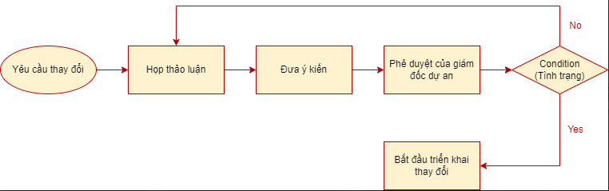
Hình 7.1: Sơ đồ quản lý thay đổi

KẾT LUẬN
Sau một thời gian nghiên cứu và bắt tay vào thực hiện, với sự mong muốn xây dựng một hệ thống quản lý shop fruits, được sự quan tâm và hướng dẫn tận tình của cô Lê Thị Trang Linh, em đã bước đầu hoàn thành đề tài: “Quản lý dự án xây dựng hệ thống quản lý hiệu thuốc Long Tâm Pharmacy”.
Kết quả đạt được:
  - Tìm hiểu hoạt động của một phần mềm quản lý hiệu thuốc với quy mô lớn.
  - Xây dựng được hệ thống quản lý hiệu thuốc với đầy đủ các chức năng chính.
Vì thời gian triển khai có hạn, và việc tìm hiểu công nghệ mới còn gặp nhiều khó khăn do không có nhiều tài liệu nên không tránh được những sai sót. Chúng em rất mong nhận được sự đóng góp ý kiến và những hướng dẫn của thầy cô để đồ án thêm hoàn chỉnh.
Chúng em xin chân thành cảm ơn!

Định hướng phát triển trong tương lai
Với mục đích ngày càng hoàn thiện để đáp ứng tốt cho việc tin học hóa quản lý đào tạo các khóa học ngắn hạn, trong tương lai chúng em sẽ cố gắng tìm hiểu kỹ hơn, đi sâu hơn, và cố gắng hoàn thành tốt đề tài hơn.

